주제: 지역 상품권 결제 플랫폼 (4조)

1. Requirements List
RID | (Functional) Requirement | Priority | Use Case
R01 | 사용자는 회원 가입/회원 탈퇴를 할 수 있다. | H | UC_01
R02 | 사용자는 상품권을 구매(충전)할 수 있다. (계좌/카드 연동 충전) | H | UC_02
R03 | 사용자는 지역상품권 가맹점을 검색할 수 있다. (위치, 영업정보, 맞춤형 추천) | L
R04 | 사용자는 자신의 사용 내역을 조회할 수 있다. | H | UC_03
R05 | 사용자는 본인 인증을 수행 할 수 있다. | L
R06 | 사용자는 상품권 결제를 취소(환불) 요청을 할 수 있다. | H | UC_04
R07 | 사용자는 구매한 지역 상품권을 환불할 수 있다. | L
R08 | 사용자는 구매한 지역 상품권을 사용하여 가맹점에서 결제를 할 수 있다. | H | UC_05
R09 | 사용자는 지역정보 및 이벤트를 조회할 수 있다. | L
R10 | 가맹점주는 온라인 가맹점 신청 및 해지를 할 수 있다. | H | UC_06
R11 | 가맹점주는 가맹점 정보를 수정할 수 있다. (전화 번호, 운영 시간, 위치) | L
R12 | 가맹점주는 실시간 매출을 확인할 수 있다. (오늘 매출) | H | UC_07
R13 | 가맹점주는 수수료 내역을 확인할 수 있다. (정산 대기 내역) | L
R14 | 가맹점주는 결제 취소 및 환불 처리를 할 수 있다. | H | UC_08
R15 | 가맹점주는 일일 결제 내역을 조회할 수 있다. | L
R16 | 지역상품권 관리자는 상품권 발행 관리(발행한도, 사용기한 설정) 할 수 있다. | H | UC_09
R17 | 지역상품권 관리자는 상품권 발행 캠페인 및 이벤트 등록을 할 수 있다. | L
R18 | 지역상품권 관리자는 가맹점 관리(승인/해지) 할 수 있다. | H | UC_10
R19 | 지역상품권 관리자는 상품권 정책(구매한도, 사용처 제한) 설정 할 수 있다. | L
R20 | 사용자는 로그인/로그아웃을 할 수 있다. | H | UC_11
R21 | 가맹점주는 고객 연령대 분석을 확인할 수 있다. | H | UC_12
R22 | 지역상품권 관리자는 가맹점 현황 및 분포를 확인할 수 있다. | H | UC_13

2. Use Case Diagram

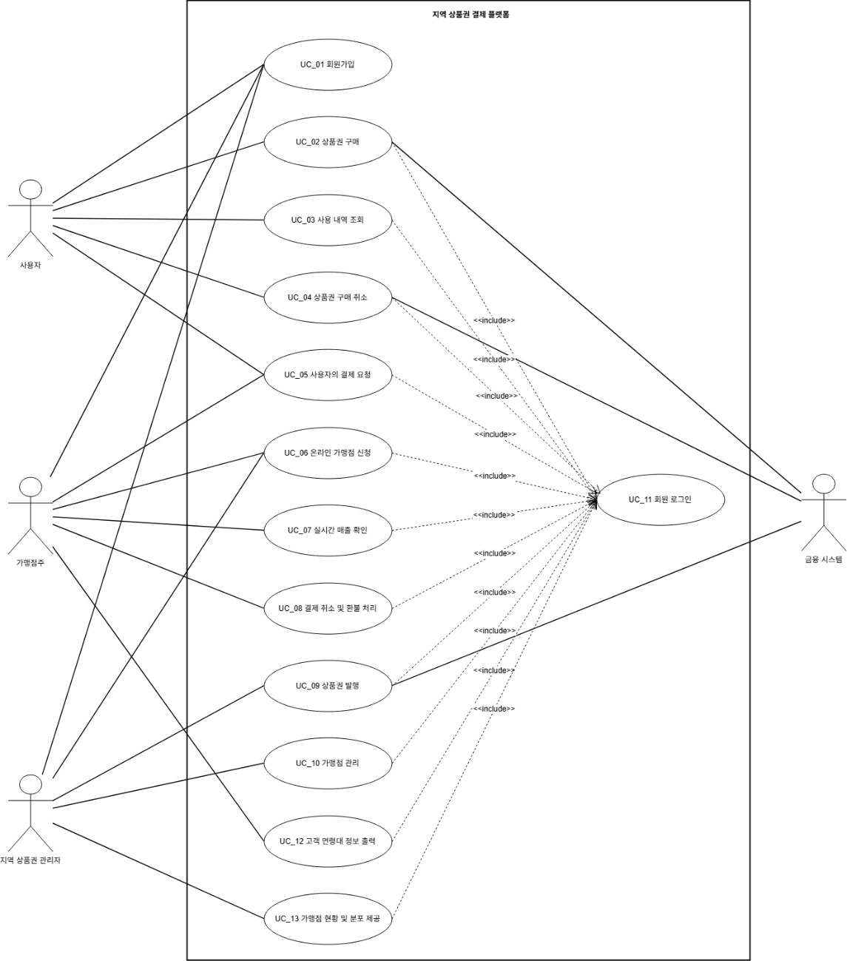

3. Fully Dressed-up Form(상세스펙)

UC_01. 회원가입
Use Case Name | UC_01 회원가입
Scope | 플랫폼
Level | User Goal
Primary Actor | 사용자
Stakeholders  and  Interests | 사용자 : 필수적인 정보만을 입력하여 간단히 회원 가입을 완료하고 싶다.
Preconditions | 플랫폼이 정상적으로 운영중인 상태
Success  Guarantee | 회원으로 가입 성공하고 로그인도 성공한 상태
Main Success  Scenario | 1. 사용자는 가입을 원하는 회원 유형(사용자, 지역상품권관리자, 가맹점주)에 맞는 플랫폼의 가입 페이지에 접속한다.  2. 사용자는 가입에 필요한 정보(회원 이름, id, password)를 입력하고 가입 요청을 한다.  3. 플랫폼은 가입 정보를 저장 후 가입이 완료되었음을 사용자에게 알려준다.
Extension | [2a. 이미 가입한 상태이면]  1. 플랫폼은 이미 가입되어있으니 바로 로그인 화면으로 전환 후 로그인하면 된다라고 알려준다.  [2b. 가입 실패한 경우]  1 1의 플랫폼은 가입 페이지로 돌아간 후 다시 시도할 것을 요청한다.  2. 사용자는 가입에 필요한 정보(회원 이름, id, password)를 입력하고 가입 요청을 한다.  3. 플랫폼은 5회 이상 가입에 실패하는 경우, 10분후 다시 시도할 수 있다고 알려주고 해당 use case 를 종료한다.
Special  Requirements | 사용자가 가입 요청 후 플랫폼은 1초 이내에 가입 여부를 사용자에게 알려줘야 한다.  10000명 이상의 사용자가 동시에 가입 요청을 해도 플랫폼은 2초 이내에 요청을 처리해줘야 한다.
Miscellaneous

UC_02. 상품권 구매
Use Case Name | UC_02 상품권 구매
Scope | 플랫폼
Level | User Goal
Primary Actor | 사용자
Stakeholders  and  Interests | 사용자 : 결제 과정에서 지연이 없고, 자신이 결제를 진행한 금액이 빠르게 플랫폼에 반영되면 좋겠다.  금융 시스템 관리자 : 플랫폼으로부터 정상적인 결제 요청 정보만 받고 싶다.
Preconditions | 사용자가 플랫폼에 로그인 된 상태  플랫폼이 정상적으로 운영중인 상태  금융 시스템이 정상적으로 운영중인 상태
Success  Guarantee | 사용자가 구매한 상품권의 금액이 플랫폼에 저장된다.
Main Success  Scenario | 1. 사용자가 플랫폼 내 결제 페이지에 결제 할 금액과 결제 수단을 입력한다.  2. 플랫폼은 금융 시스템에 해당 결제 수단으로 해당 금액이 결제 가능한지 확인을 요청한다.  3. 금융 시스템은 결제 정상 처리 여부를 반환한다.  4. 플랫폼은 결제 정상 처리 메시지를 수신 시, 사용자가 구매한 상품권의 금액을 저장하고 사용자에게 결제 정상 메시지를 표시한다.
Extension | [1a. 등록된 결제 수단이 없을 경우]  1. 플랫폼은 "등록된 결제 수단이 없습니다" 라는 메시지를 사용자에게 표시하고, 본 Use case는 종료된다.  [3a. 금융 시스템으로 부터 잔액 부족으로 인한 결제 불가능한 상태이면]  1. 금융 시스템은 플랫폼에 "잔액 부족"으로 결제 불가 메시지를 보낸다.  2. 플랫폼은 "잔액이 부족합니다" 라는 메시지를 사용자에게 표시하고, 본 Use case는 종료된다.
Special  Requirements | 20만명 이상의 사용자가 동시에 상품권 구매 시 무중단 서비스를 지원한다.  20만명의 사용자가 동시에 상품권 구매 요청 시, 평균 대기시간은 5분 이내이다.  결제 요청은 데이터 무결성을 보장해야한다.
Miscellaneous

UC_03. 사용 내역 조회
Use Case Name | UC_03 사용 내역 조회
Scope | 플랫폼
Level | User Goal
Primary Actor | 사용자
Stakeholders  and  Interests | 사용자 : 자신이 충전/결제한 내역을 조회 기간 제약없이 조회하고 싶다
Preconditions | 사용자가 플랫폼에 로그인 된 상태
Success  Guarantee | 사용자가 자신의 사용이력을 플랫폼에서 확인한다.
Main Success  Scenario | 1. 사용자는 플랫폼 내 사용 내역 조회 페이지로 접속한다.  2. 플랫폼은 저장된 사용 내역을 사용자에게 표시한다.
Extension | [1a. 사용 이력이 조회되지 않을 경우]  1. 플랫폼은 사용자에게 "사용 내역이 존재하지 않습니다" 를 출력한 뒤 본 Use case를 종료한다.
Special  Requirements | 플랫폼은 다른 사용자의 사용내역을 표시하면 안된다.
Miscellaneous

UC_04. 상품권 구매 취소
Use Case Name | UC_04 상품권 구매 취소
Scope | 플랫폼
Level | User Goal
Primary Actor | 사용자
Stakeholders  and  Interests | 사용자 : 상품권 구매를 취소하고 싶다.  금융 시스템 관리자 : 정상적인 취소 요청만 처리하길 원한다.
Preconditions | 사용자는 로그인이 완료 된 상태이다.  사용자는 지역 상품권 결제 완료 된 내역을 보유하고 있다.
Success  Guarantee | 사용자가 희망하는 상품권 결제 완료 건이 결제 취소 처리 된다.
Main Success  Scenario | 1. 사용자는 상품권 구매 내역을 조회한다.  2. 플랫폼은 사용자의 상품권 구매 내역을 표시한다.  3. 사용자는 취소할 상품권 구매 내역을 선택하고 취소를 요청한다.  4. 플랫폼은 선택된 상품권 구매 취소 가능 여부를 확인한다.  5. 플랫폼은 금융 시스템에 취소를 요청한다.  6. 금융 시스템은 취소 요청을 승인한다.  7. 플랫폼은 상품권 구매 상태를 ‘취소 완료’로 변경한다.  8. 플랫폼은 사용자와 상품권 구매 취소 완료 결과를 알린다.
Extension | [4a. 거래 취소가 불가능 한 경우]  1. 플랫폼은 거래 취소가 불가능한 사유를 사용자에게 알린다.  2. 본 use case를 종료한다.
Special  Requirements | 정상 운영 환경에서 사용자의 상품권 취소 요청부터 취소 승인 안내까지의 시간은 5초 이내여야 한다.(정상 운영 환경에서 금융 시스템과의 인터페이스는 2초 내에 완료 됨이 보장 된다.)
Miscellaneous

UC_05. 사용자의 결제 요청
Use Case Name | UC_05 사용자의 결제 요청
Scope | 플랫폼
Level | User Goal
Primary Actor | 사용자
Stakeholders  and  Interests | 사용자 : 이용한 서비스나 상품에 대한 결제를 요청하고자 한다.  가맹점주 : 결제가 유효하게 진행되길 바란다.
Preconditions | 사용자는 로그인이 완료 된 상태이다.  사용자는 사용 가능한 지역상품권을 보유하고 있다.  사용자가 결제를 희망하는 가맹점은 지역상품권 사용이 가능한 등록 가맹점이다.
Success  Guarantee | 결제가 정상적으로 승인된다.  사용자의 지역상품권 잔액에서 결제 금액이 차감된다.  결제 거래 내역이 저장된다.
Main Success  Scenario | 1. 사용자는 가맹점에 지역상품권 결제를 요청한다.  2. 플랫폼은 사용자의 지역 상품권 잔액과 요청된 가맹점의 유효성을 확인한다.  3. 플랫폼은 사용자의 지역상품권 잔액에서 결제 금액을 차감하고 결제 내역을 기록한다.  4. 플랫폼은 사용자에게 결제 완료 결과를 알린다.
Extension | [2a. 결제 가능 잔액이 없는 경우]  1. 플랫폼은 사용자에게 잔액이 부족함을 알린다.  2. 본 use case를 종료한다.  [2b. 가맹점의 정보가 유효하지 않은 경우]  1. 플랫폼은 사용자에게 가맹점 정보가 유효하지 않음을 사용자에게 알린다.  2. 본 use case를 종료한다.
Special  Requirements | 정상 운영 환경에서 사용자의 결제 요청부터 결제 승인 결과 안내까지의 시간은 3초 이내여야 한다.
Miscellaneous

UC_06. 온라인 가맹점 신청
Use Case Name | UC_06 온라인 가맹점 신청
Scope | 플랫폼
Level | User Goal
Primary Actor | 가맹점주
Stakeholders  and  Interests | 가맹점주: 가맹점주는 온라인 가맹점을 신청함으로써 가맹점 매출에서 지역 상품권의 영향성을 고려할 수 있다.  지역 상품권 관리자: 지역 상품권 관리자는 가맹점 현황에 따라 적절한 예산을 배정하고, 캠페인/이벤트를 계획 및 등록할 수 있다.  플랫폼 관리자: 가맹점 신청에 필요한 정보 혹은 요청이 처리되는 과정을 변경할 수 있다.
Preconditions | 가맹점주는 사용자 로그인이 된 상태이다.
Success  Guarantee | 가맹점주는 온라인 가맹점 신청에 대한 결과를 확인할 수 있다.
Main Success  Scenario | 1. 가맹점주는 가맹점 신청 화면에 진입한다.  2. 가맹점주는 가맹점 신청을 위한 정보를 입력하고 전송을 요청한다.  3. 지역 상품권 관리자는 가맹점 신청 요청을 확인하고 승인한다.  4. 가맹점주는 신청 결과를 확인한다.
Extension | [1a. 가맹점 신청 화면에 접근이 불가능한 경우]  1. 플랫폼은 일시적 오류 발생을 알리는 화면을 보여준다.  2. 본 유스케이스를 종료한다.  [2a. 가맹점 신청 요청에 대한 전송이 실패한 경우]  1. 플랫폼은 일시적으로 정보 전송이 불가하다는 메세지 창을 보여준다.  2. 2단계로 돌아간다. (최대 5회까지 반복)  [2a.1a. 재전송 횟수가 5회를 초과하는 경우]  1. 플랫폼은 일시적 오류 발생을 알리는 화면을 보여준다.  2. 본 유스케이스를 종료한다.  [3a. 신청 정보에 보완이 필요할 경우]  1. 지역 상품권 관리자는 해당 요청을 거절한다.  2. 4단계로 돌아간다.
Special  Requirements | 가맹점 신청 및 해지 화면에서 평균 응답시간은 3초 이내여야 한다.
Miscellaneous

UC_07. 실시간 매출 확인
Use Case Name | UC_07 실시간 매출 확인
Scope | 플랫폼
Level | User Goal
Primary Actor | 가맹점주
Stakeholders  and  Interests | 가맹점주: 가맹점주는 실시간 매출을 모니터링하여 매출 관련 개선점을 찾을 수 있다.  플랫폼 관리자: 플랫폼 관리자는 실시간 매출을 어떤 방식으로 보여주고 집계할지 결정할 수 있다.
Preconditions | 가맹점주는 가맹점 권한을 얻은 사용자로 로그인된 상태이다.
Success  Guarantee | 가맹점주는 실시간 매출을 정확하게 확인할 수 있다.
Main Success  Scenario | 1. 가맹점주는 실시간 매출 정보를 요청한다.  2. 플랫폼은 실시간 매출 정보를 수집 후 계산한다.  3. 플랫폼은 실시간 매출 정보를 가맹점주에게 전송한다.  4. 가맹점주는 실시간 매출 정보를 확인한다.
Extension | [2a. 수집하거나 계산한 실시간 매출 정보가 유효하지 않은 경우]  1. 2로 돌아간다.  [2b. 5번 이상 유효하지 않은 매출 정보가 수집될 경우]  1. 플랫폼은 에러 페이지를 보여준다.  2. 본 유스케이스를 종료한다.
Special  Requirements | 결제가 집중되는 점심/저녁 시간대에 매출 조회 화면 진입 시 결제 내역 반영까지의 지연 시간이 5초 이내여야 한다.  신규 결제, 부분 환불, 결제 취소 등의 거래 이벤트 발생 시, 매출 합계를 정확하게 재계산하여 집계 오차율이 0%여야 한다.
Miscellaneous

UC_08. 결제 취소 및 환불 처리
Use Case Name | UC_08 결제 취소 및 환불 처리
Scope | 플랫폼
Level | User Goal
Primary Actor | 가맹점주
Stakeholders  and  Interests | 가맹점주 : 간편한 간단한 인증만으로 결제 정보를 취소하고 싶다.
Preconditions | 가맹점주는 플랫폼에 로그인된 상태이다.  플랫폼이 정상적으로 운영중인 상태이다.
Success  Guarantee | 결제 취소 및 환불 처리가 성공한다.
Main Success  Scenario | 1. 가맹점주는 결제한 내역을 조회하기 위해 플랫폼의 결제 내역 조회 페이지에 접속한다.  2. 플랫폼은 요청한 결제 내역을 보여준다.  3. 가맹점주는 결제 취소 및 환불이 필요한 결제건을 선택하고 취소 및 환불 요청을 한다.  4. 플랫폼은 해당 건에 대해서 취소 및 환불 후 결과를 보여준다.
Extension | [3a. 이미 환불 처리된 결제건인 경우]  1. 플랫폼은 이미 환불되었음을 알린 후 해당 use case 를 종료한다.
Special  Requirements | 결제 취소 및 환불 요청이후, 1초 이내에 환불 완료 및 결과를 알려줘야 한다.  2000명 이상의 가맹점주가 동시에 결제 취소 환불을 요청해도 1분이내에 요청을 처리해줘야 한다.  모든 결제 취소 및 환불건에 대해서는 따로 로그로 남겨야 한다.
Miscellaneous

UC_09. 상품권 발행
Use Case Name | UC_09 상품권 발행
Scope | 플랫폼
Level | user goal
Primary Actor | 지역 상품권 관리자
Stakeholders  and  Interests | 플랫폼 개발자: 상품권 발행 관리에 대한 설정을 개발하여, 지역 상품권 관리자가 사용할 수 있도록 한다.  지역 상품권 관리자: 발행한도 및 사용기한을 설정하여 상품권을 발행 한다.  금융 시스템 관리자 : 정해진 예산 내에서 상품권이 발행 되어야한다.
Preconditions | 지역 상품권 관리자는 로그인 되어 있으며, 본인의 지역이 지정되어 있어야한다.예산 배정이 되어있는 상태여야한다.
Success  Guarantee | 발행 한도 와 사용기한이 설정된 상품권이 발생됨
Main Success  Scenario | 1. 지역 상품권 관리자가 상품권 발행 화면에 진입한다.  2. 플랫폼은 금융시스템 이용가능 확인 요청한다.  3. 금융시스템은 플랫폼에 이용 가능 여부를 알린다.  4. 플랫폼은 사용자에게 상품권 발행 화면을 제공한다.  5. 지역 상품권 관리자는 상품권 발행 한도 및 사용기한 입력 후 플랫폼에 저장 요청한다.  6. 플랫폼은 금융시스템에 지자체 가용 예산을 조회한다.  7. 금융시스템은 가용예산 금액을 반환한다.  8. 발행한도와 가용예산을 비교하여 가능한 경우, 금융시스템에 예산 이체 요청한다.  9. 금융시스템은 예산 이체 성공 여부를 플랫폼에 알린다.  10. 플랫폼은 사용자에게 저장 결과를 알린다.
Extension | [3a. 금융 시스템이 정기점검 등 동작하지 않는 경우]  1. 플랫폼은 금융시스템 상태를 표시하는 팝업을 보여주고, 저장되지 않는다고 안내하고 유스케이스를 종료한다.  [8a. 발행한도가 예산 배정을 초과 한경우]  1. 플랫폼은 발행 한도가 초과되었다고 사용자에게 알린다.  2. 5번으로 간다.(최대5회)
Special  Requirements | Normal operate 상태에서는 금융 시스템이 정기점검등 동작하지 않는 경우를 제외하고는 플랫폼과 금융시스템은 항상 정상동작하여야한다.
Miscellaneous

UC_10. 가맹점 관리 (승인/해지)
Use Case Name | UC_10 가맹점 관리 (승인/해지)
Scope | 플랫폼
Level | user goal
Primary Actor | 지역 상품권 관리자
Stakeholders  and  Interests | 플랫폼 관리자 : 정해진 설정을 Database에 저장하고 관리하는 기능을 제공한다.  지역 상품권 관리자: 가맹점 관리(승인/해지) 한다.  가맹점주 : 가맹점 등록 및 해지 요청한다.
Preconditions | 가맹점에 대한 정보는 입력되어있는 상태
Success  Guarantee | 가맹점 관리(승인/해지)가 되어진다.
Main Success  Scenario | 1. 지역 상품권관리자가 가맹점 관리 화면으로 진입한다.  2. 플랫폼은 가맹점 관리 화면을 제공한다.  3. 지역 상품권 관리자는 가맹점 승인, 가맹점 해지에 대해서 승락/거부를 입력한다.  4. 지역 상품권 관리자는 입력된 내용을 저장한다.
Extension | [4a. 저장에 실패하는 경우]  1. 지역 상품권 관리자에게 저장불가 상태를 알리고 가맹점 관리 화면을 Exit하면서 유스케이스를 종료한다.
Special  Requirements | 가맹점에 대한 정보에 대한 삽입/수정/삭제는 5초 이내에 완료 되어야 한다.
Miscellaneous | 승인/해지 된 가맹점에 대해서는 가맹점 관리 Database에 저장되어 관리되어야한다.

UC_11. 회원 로그인
Use Case Name | UC_11 회원 로그인
Scope | 플랫폼
Level | User Goal
Primary Actor | 사용자
Stakeholders  and  Interests | 사용자 : 빠르고 안정적으로 회원 로그인을 하고 싶다.
Preconditions | 플랫폼이 정상적으로 운영중인 상태
Success  Guarantee | 회원 로그인을 성공한 상태
Main Success  Scenario | 1. 사용자는 로그인을 위해 해당 플랫폼의 로그인 페이지에 접속한다.  2. 사용자는 로그인을 위해 id, pwd 를 입력하고 로그인 요청을 한다.  3. 플랫폼은 가입된 회원임이 확인되면 로그인된 화면으로 전환하고 사용자에게 로그인되었음을 알려준다.
Extension | [3a. 로그인을 위한 id or pwd 가 틀린 경우]  1. 플랫폼은 1의 로그인 화면으로 다시 돌아가서 로그인을 위한 id or pwd 가 틀렸으니 다시 입력하라고 요청한다.  2. 플랫폼은 5회 이상 로그인을 위한 id or pwd 가 틀리는 경우, 10분후 다시 시도할 수 있다고 알려주고 해당 use case 를 종료한다.
Special  Requirements | 사용자가 로그인 요청 후 플랫폼은 0.5초 이내에 로그인 여부를 사용자에게 알려줘야 한다.  10000명 이상의 사용자가 동시에 로그인 요청을 해도 플랫폼은 1초 이내에 요청을 처리해줘야 한다.
Miscellaneous

UC_12. 고객 연령대 정보 출력
Use Case Name | UC_12 고객 연령대 정보 출력
Scope | 플랫폼
Level | User Goal
Primary Actor | 가맹점주
Stakeholders  and  Interests | 가맹점주: 가맹점주는 고객의 연령대를 분석하여 어떤 연령대가 매출에 큰 영향을 미치는지 확인하고 개선점을 찾을 수 있다.  플랫폼 관리자: 플랫폼 관리자는 고객 연령대 정보를 추출 및 처리하는 방식을 결정할 수 있다.
Preconditions | 가맹점주는 가맹점 권한을 얻은 사용자로 로그인된 상태이다.
Success  Guarantee | 가맹점주는 해당 가맹점에서 결제한 고객들의 연령대 정보를 확인할 수 있다.
Main Success  Scenario | 1. 가맹점주는 특정 기간 내 결제한 고객 연령대 정보를 요청한다.  2. 플랫폼은 고객 연령대 정보를 수집한다.  3. 플랫폼은 수집된 정보를 가맹점주에게 전송한다.  4. 가맹점주는 고객 연령대 정보를 확인한다.
Extension | [3a. 수집한 고객 연령대 정보가 유효하지 않은 경우]  1. 2로 돌아간다.  [3b. 5번 이상 유효하지 않은 연령대 정보가 수집될 경우]  1. 본 유스케이스를 종료한다.
Special  Requirements | 고객 연령대 정보 요청의 지연 시간은 5초 이내여야 한다.
Miscellaneous

UC_13. 가맹점 현황 및 분포 제공
Use Case Name | UC_13 가맹점 현황 및 분포 제공
Scope | 플랫폼
Level | User Goal
Primary Actor | 지역상품권 관리자
Stakeholders  and  Interests | 지역상품권 관리자 : 지역상품권 관리자는 관리하고 있는 가맹점들의 현황 및 분포에 대해서 확인하고자 한다.  플랫폼 관리자 : 플랫폼 관리자는 가맹점 현황을 정확하게 제공하고자 한다.
Preconditions | 지역상품권 관리자는 관리자 권한을 얻은 사용자로 로그인된 상태이다.
Success  Guarantee | 지역상품권 관리자는 관리하고 있는 가맹점의 현황을 정확하게 확인 할 수 있다.
Main Success  Scenario | 1. 지역상품권 관리자는 가맹점 현황 및 분포 확인 버튼을 누른다.  2. 플랫폼은 가맹점 리스트를 지역 상품권 관리자에게 제공한다.  3. 지역상품권 관리자는 현황 확인을 희망하는 가맹점을 체크한 뒤 확인 버튼을 누른다.  4. 플랫폼은 선택된 가맹점들에 대한 현황 및 분포를 제공한다.
Extension | [2a. 가맹점 리스트가 손상되어 제공이 불가능한 경우]  1. 플랫폼은 가맹점 리스트 제공이 불가능함을 지역상품권 관리자에게 알린다.  2. 본 유스케이스를 종료한다.  [4a. 선택된 가맹점들의 현황 및 분포 제공에 오류가 발생한 경우]  1. 플랫폼은 현황 및 분포 제공에 오류가 발생하였음을 지역상품권 관리자에게 알린다.  2. 본 유스케이스를 종료한다.
Special  Requirements | 지역상품권 관리자가 희망하는 가맹점들에 대한 현황 및 분포를 5초 이내에 제공 해야 한다.
Miscellaneous

4. Domain Model
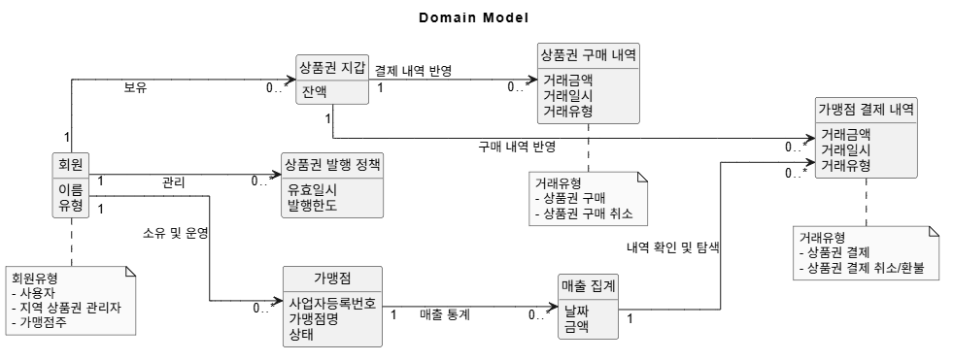

DID | Domain | 설명
D1 | 회원 | 지역 상품권 결제 플랫폼의 회원. 회원 유형에 따라 사용자, 지역 상품권 관리자, 가맹점주로 구별됨.
D2 | 상품권 지갑 | 상품권 구매 및 가맹점 결제를 진행하고 잔액을 관리함.
D3 | 상품권 발행 정책 | 상품권의 발행한도 및 유효일시 같은 정책을 관리함.
D4 | 가맹점 | 지역 상품권 결제가 가능한 가맹점 정보.
D5 | 상품권 구매 내역 | 지역 상품권 결제 플랫폼에서 구매한 상품권 내역.
D6 | 가맹점 결제 내역 | 가맹점에서 승인한 결제 내역.
D7 | 매출 집계 | 가맹점에서 승인한 결제 내역을 관리하고 매출 통계를 수집함.

5. System Sequence Diagram

UC_01. 회원가입
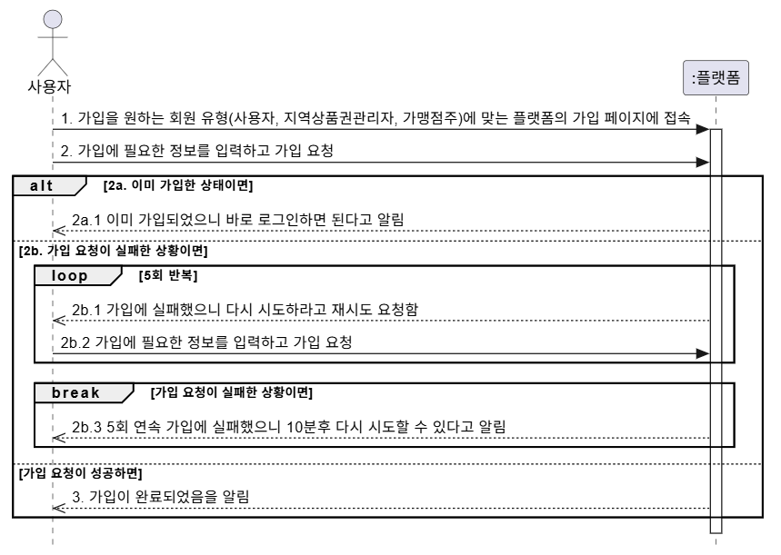

UC_02. 상품권 구매
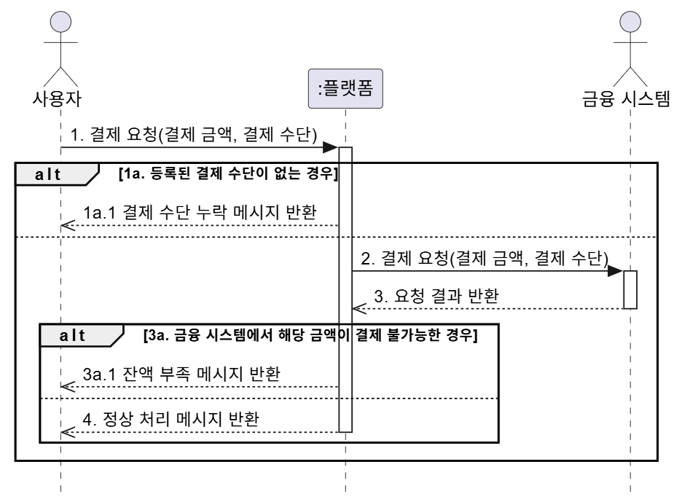

UC_03. 사용 내역 조회
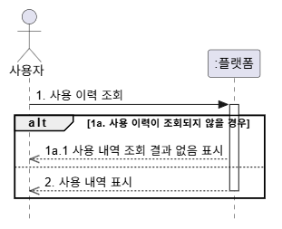

UC_04. 상품권 구매 취소
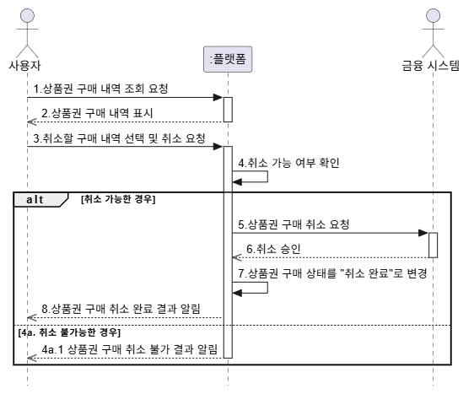

UC_05. 사용자의 결제 요청
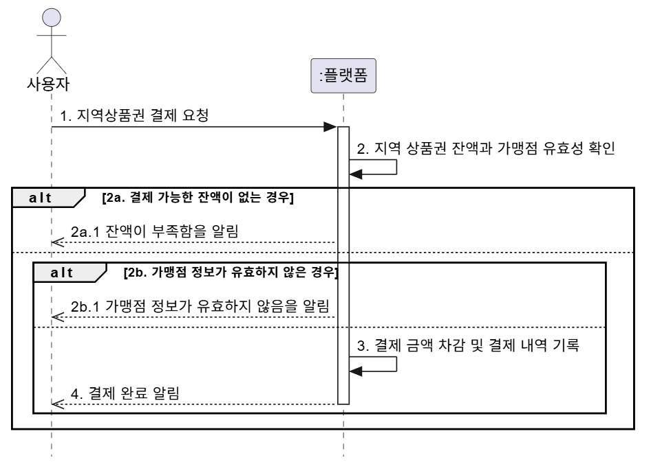

UC_06. 온라인 가맹점 신청
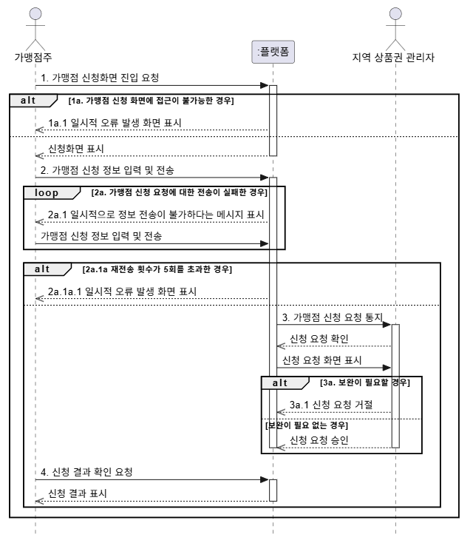

UC_07. 실시간 매출 확인
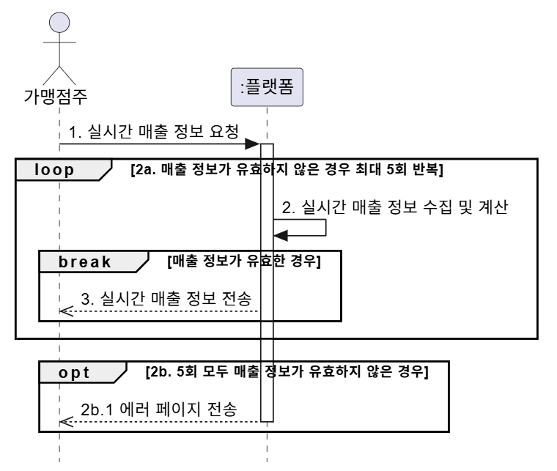

UC_08. 결제 취소 및 환불 처리
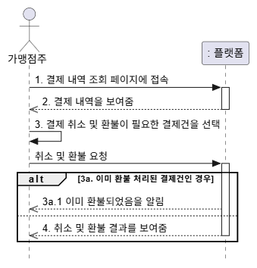

UC_09. 상품권 발행
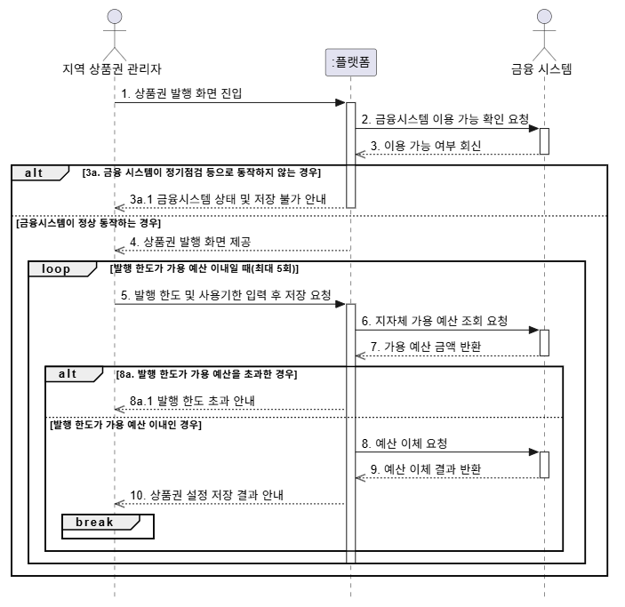

UC_10. 가맹점 관리 (승인/해지)
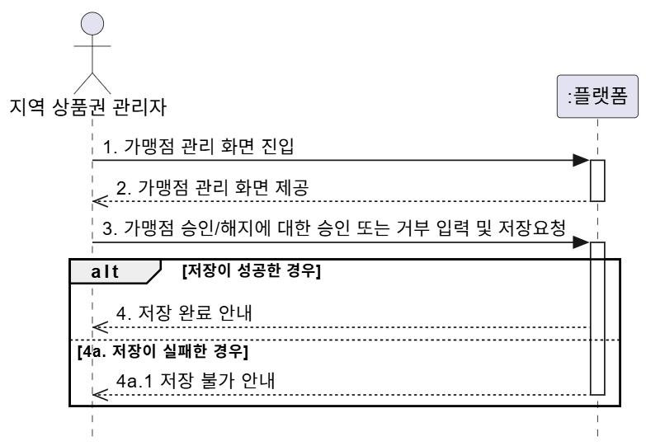

UC_11. 회원 로그인
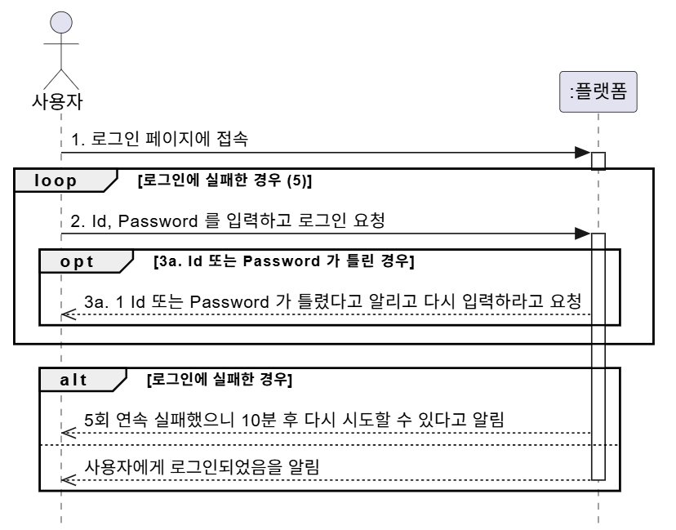

UC_12. 고객 연령대 정보 출력
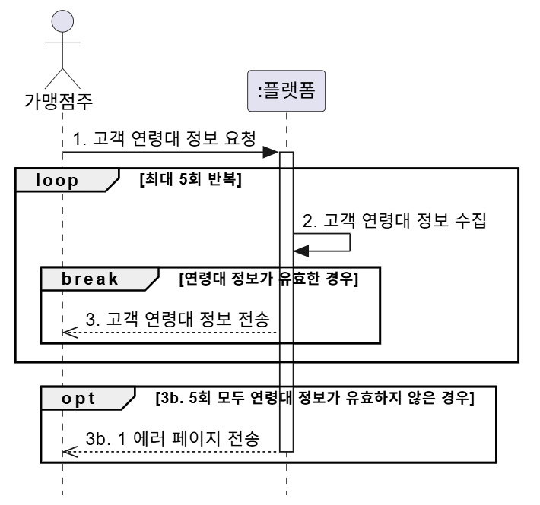

UC_13. 가맹점 현황 및 분포 제공
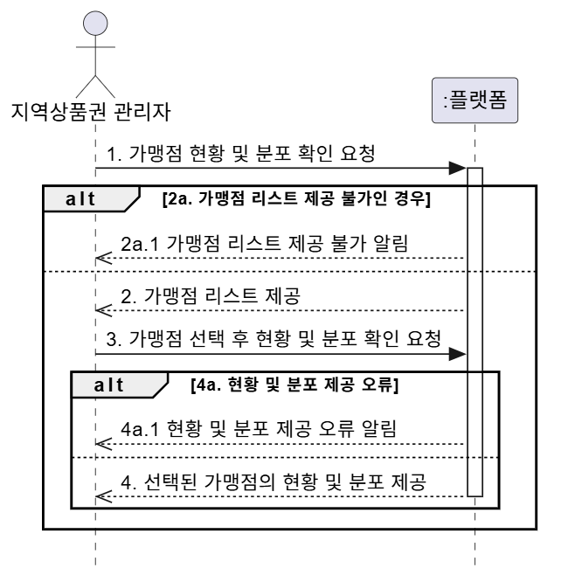

6. Sequence Diagrams

UC_01. 회원가입
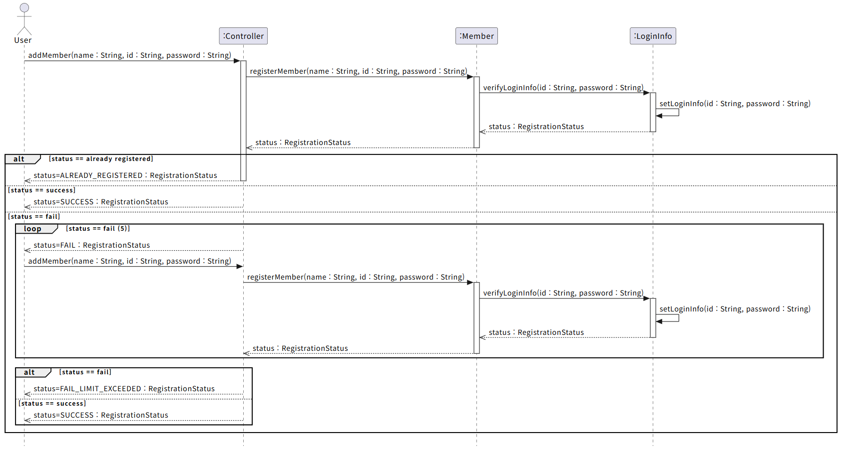

UC_02. 상품권 구매
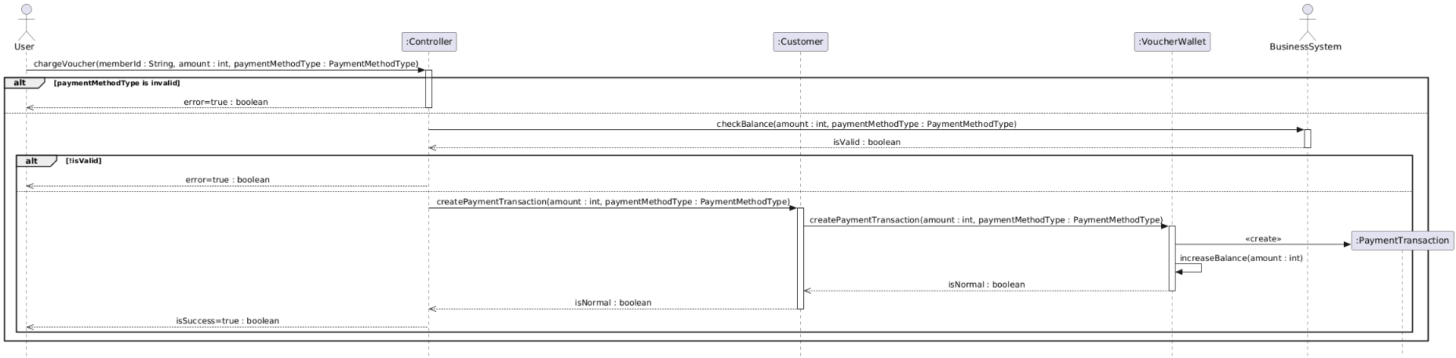

UC_03. 사용 내역 조회
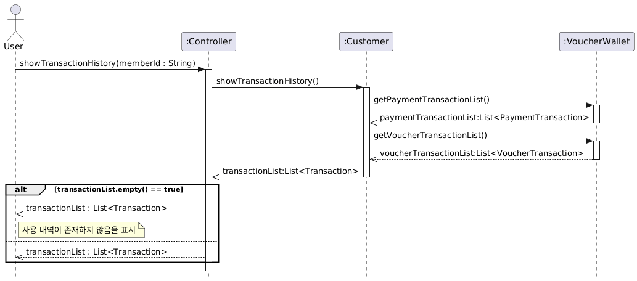

UC_05. 사용자의 결제 요청
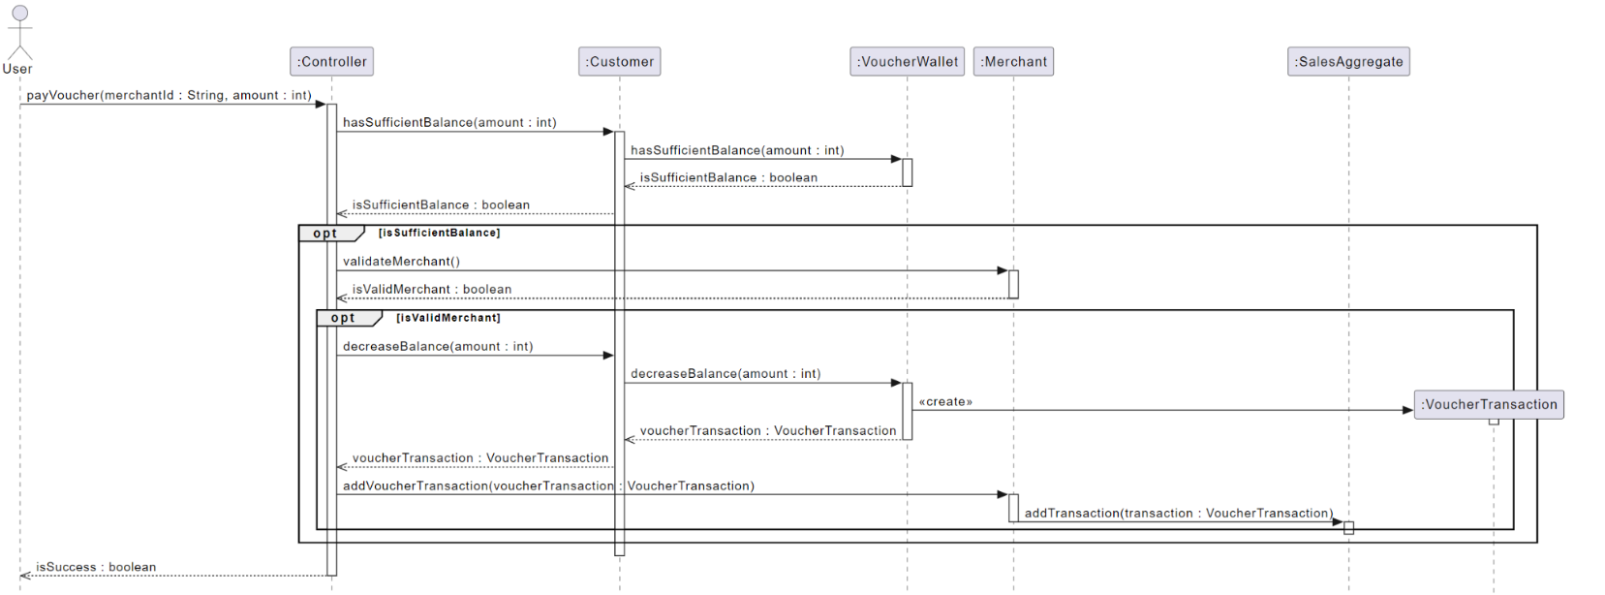

UC_07. 실시간 매출 확인
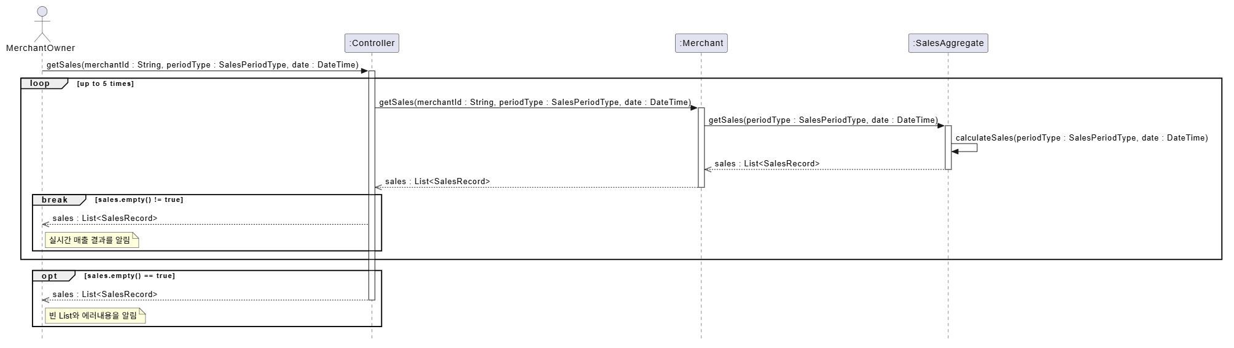

UC_08. 결제 취소 및 환불 처리
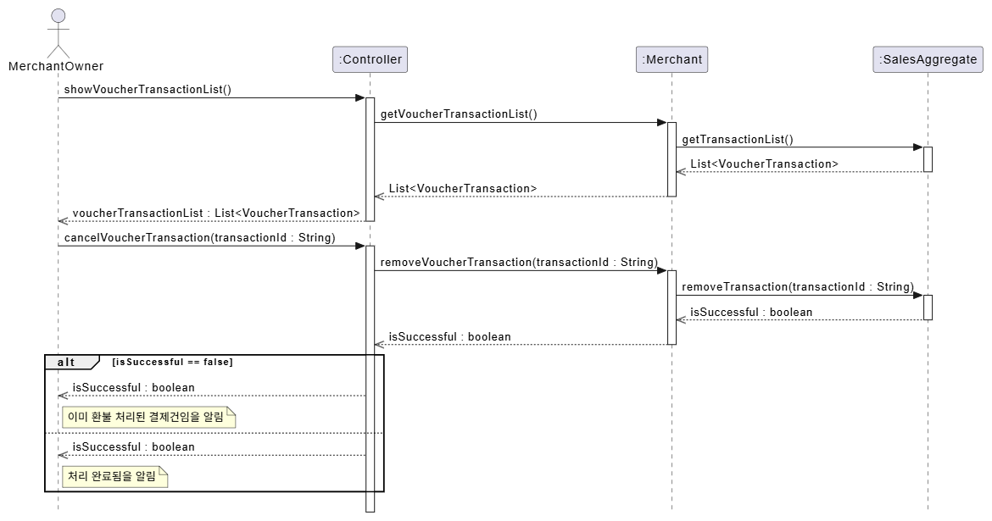

UC_10. 가맹점 관리 (승인/해지)
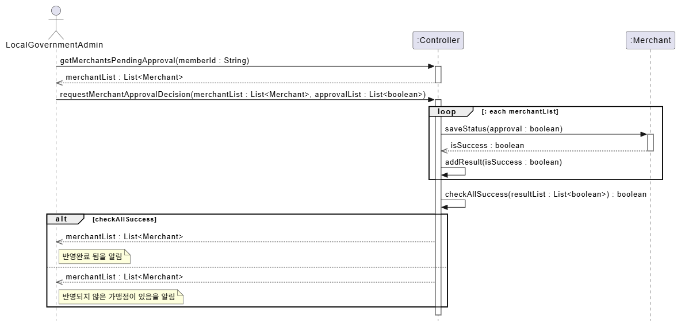

UC_12. 고객 연령대 정보 출력
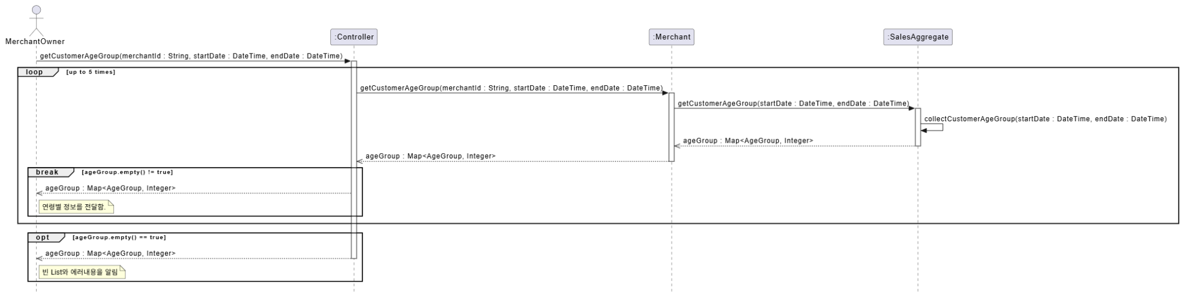

UC_13. 가맹점 현황 및 분포 제공
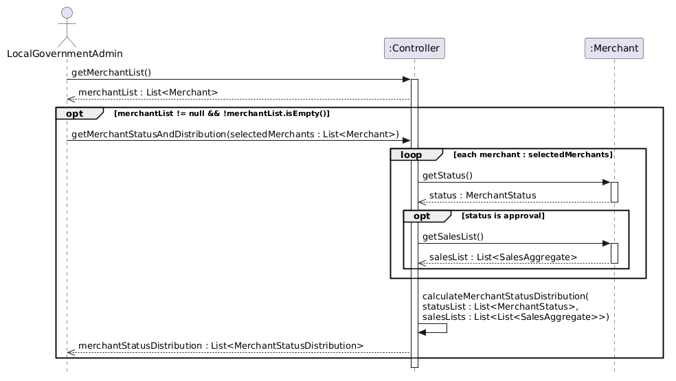

7. Class Diagram
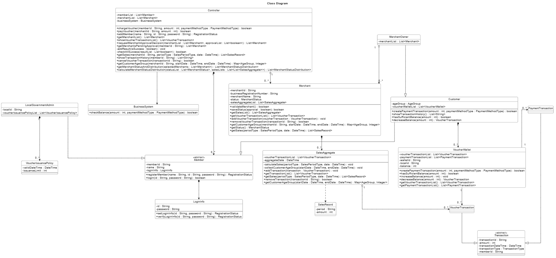

8. Glossary

No. | Key Word | Description
1 | 금융 시스템 | 사용자의 은행 계좌 또는 카드사와 연계하여 결제에 필요한 금융 데이터를 송수신하는 시스템  지자체의 예산 및 상품권 발행된 금액이 예치되어 있는 시스템
2 | 지역상품권 관리자 | 예산 및 상품권 발행 권리를 가진 각 지자체
3 | 로그 | 시스템에서 발생한 거래와 관련된 기록을 시간순으로 남긴 Data
4 | Database | 시스템에서 사용하는 데이터를 저장하고 조회·수정·삭제할 수 있도록 관리하는 저장소이며, DB라고도 표현
5 | UI | 사용자가 시스템의 기능을 이용하기 위해 직접 보고 조작하는 화면 및 인터페이스
6 | 업종 | 식료품점/병원/주유소 등 가맹점의 영업종류를 의미
7 | 사용자 | 지역 상품권 결제 플랫폼을 이용하는 일반 고객, 가맹점주, 지역 상품권 관리자를 포괄하는 개념
8 | 플랫폼 | 지역상품권 플랫폼 시스템. 플랫폼 내부에서 처리해야 하는 작업에 대한 주체.
9 | 플랫폼 관리자 | 지역상품권 플랫폼을 관리하는 담당자. 시스템 내부의 정보 및 요청을 확인하고 관리 가능.
10 | 회원 | 플랫폼에 가입되어 있으며 사용자, 가맹점주 또는 지역상품권 관리자 중 하나의 회원 유형을 가지는 주체
11 | 가맹점주 | 지역상품권 사용이 가능한 가맹점을 운영하며, 플랫폼에서 가맹점 신청, 매출 조회, 결제 취소 등의 기능을 사용하는 회원
12 | 가맹점 | 지역상품권을 결제 수단으로 사용할 수 있도록 플랫폼에 등록 및 승인된 사업장
13 | 결제 수단 | 상품권을 구매하기 위해 사용자가 이용하는 은행 계좌, 카드 등의 금융 결제 방식
14 | 상품권 구매 | 사용자가 금융 결제 수단을 이용하여 일정 금액의 지역상품권을 확보하는 행위
15 | 지역상품권 결제 | 사용자가 보유한 지역상품권 잔액을 이용하여 가맹점의 상품 또는 서비스 대금을 지불하는 행위
16 | 상품권 잔액 | 사용자가 현재 결제에 사용할 수 있는 지역상품권의 금액

9. 소감

시행착오
1) 요구사항 분석이 미흡한 상태로 설계를 진행했습니다.
2) 각자 설계에 대한 관점이 달라서 설계 양식을 하나로 통일하기가 힘들었습니다.
3) 과제 때 사용한 Tool이 생소해서 적응하는데 힘들었습니다.
4) System Sequence Diagram / Domain Diagram 을 작성 후 Sequence Diagram / Class Diagram 을 작성했는데, Iteration 자체는 괜찮았지만 작성 시간이 많이 부족했습니다.
어려웠던 점
1) 공동 작업이 익숙치 않아서 힘들었습니다.
2) 현업에서의 의견 공유량보다 과정 중 의견 공유량이 훨씬 많았던 것 같습니다. (의사소통의 어려움)
3) 설계 문서 작성 과정 자체가 익숙하지 않아 어려움을 느꼈습니다.
4) 다른사람이 영어로 작성한 method 명을 읽고 해석하는게 힘들었습니다.

강사에 대해 아쉬웠던 점
아쉬웠던 점은 따로 없고, 동영상 강의가 아닌 실시간 수업 때 저희가 헷갈릴만한 내용들을 선택해서 설명해주시는게 많은 도움이 됐습니다.

